Инструкция. Расписание занятий для четной и нечетной недели
Если расписание уроков в классах меняется через неделю, то при формировании расписания необходимо использовать параметр «Только нечетные недели».
Алгоритм работы.
- Создать шаблон расписания для одной недели (первой) и копированием создать другой шаблон, внеся в него изменения для второй недели.
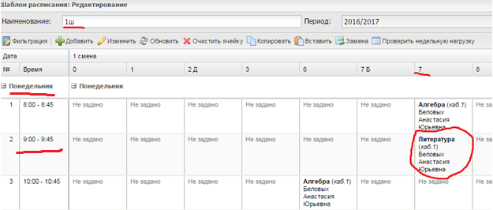
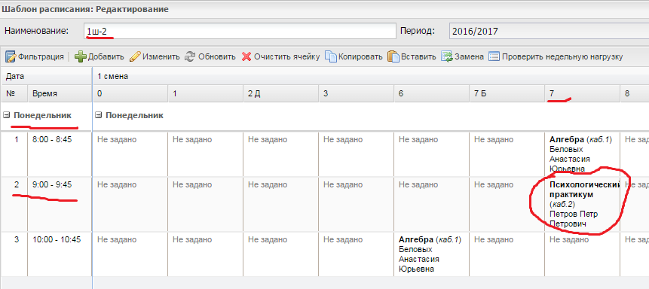
- Сформировать расписание по первому шаблону.
Пуск\Расписание\Расписание уроков выбрать кнопку «Сформировать расписание» и указать: шаблон, период формирования расписания, смену, классы, включить параметр «Только нечетные недели», выбрать кнопку «Сформировать», см. рис.
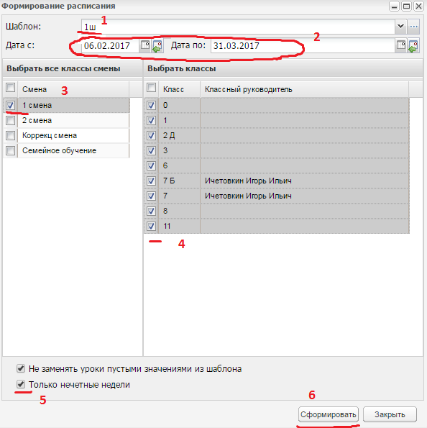
В данном случае расписание занятий будет формироваться через неделю, начиная с первой недели (т.е. с той, в которую попадает дата, указанная в поле «Дата с» в окне формирования расписания занятий). В нашем примере с 06.02.2017.
Результат формирования расписания.
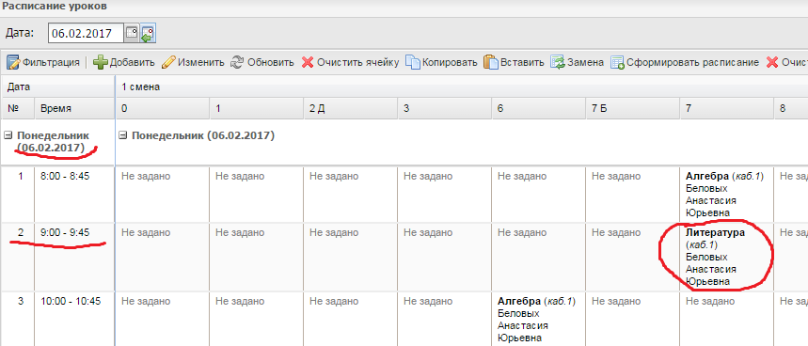
Следующая неделя, неделя с 13.02.2017, на второй урок у 7 класса занятия нет, как было указано в шаблоне расписания «1ш».
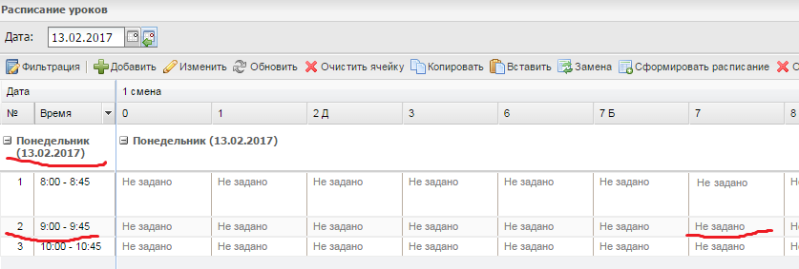
Неделя с 20.02.2017, второй урок у 7 класса назначено занятие литература, как указано в шаблоне расписания «1ш».
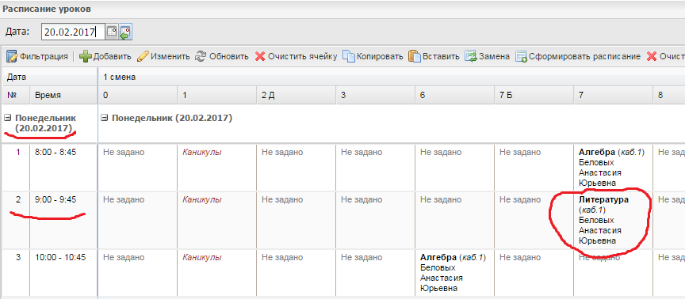
Следующая неделя, занятия из шаблона нет.
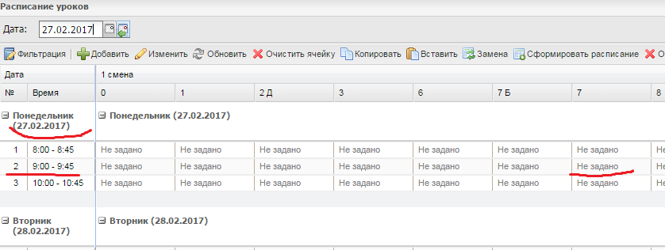
Расписание сформировалось через неделю.
- Сформировать расписание по второму шаблону, указав период формирования расписания со сдвигом на неделю и включив параметр «Только нечетные недели».
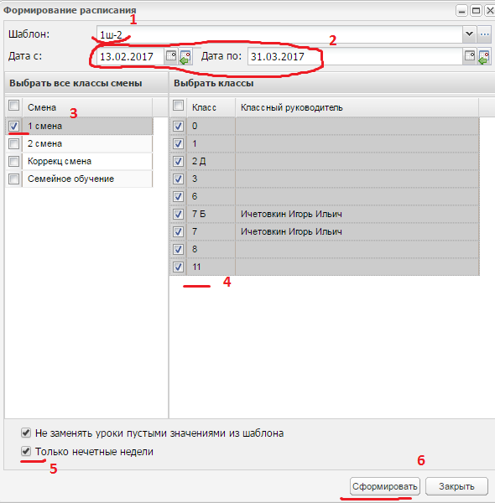
Нечетная - первая, неделя сдвигается (в нашем примере с 13.02.2017), и расписание опять формируется через неделю. См. рисунки.

